ORATORIJ 2014 - ŽUPNIJA DOBREPOLJE
OD 18. 8. DO 24. 8. 2014
''NA TVOJO BESEDO''
Kot vsako leto, animatorji tudi letos med počitnicami organiziramo Oratorij. Vsi vemo, kako dobro denejo počitnice, a kmalu začnemo pogrešati prijatelje, druženje, igro, petje, zabavo. Vse to bi vam radi dali. Ne bi pa radi samo govorili, ampak tudi pokazali, kaj je prijateljstvo, dobrota, strpnost, ljubezen. Kdor ljubi, ima odprte oči in pazi, kje bo srečal Jezusa: v bližnjem, v delu, v sprostitvi, v znamenjih časa (medijih), v nedelji, v misli na večnost.
Skozi ves teden nas bo vodil naš Gospod, Jezus Kristus. Tokrat nas bo nagovarjal preko apostola Petra.
Ker smo letos prestavili Oratorij na predzadnji teden avgusta, je bilo s prijavnicami nekaj zmede in zamud. Rok za oddajo je podaljšan do 10. 8. 2014. Prosimo, da se ga držite.
Na Oratorij je prijavljenih že kar nekaj otrok. Veliko jih je oddalo le prijavnico, brez prijavnine, kar nam onemogoča izpeljavo. Tiste, ki denarja še niste oddali, naprošamo, da to čim prej storite, v prihodnje pa to naredite že ob oddaji prijavnice, saj nam s tem prihranite veliko dela.
Poudarjamo, da bo otrok uspešno prijavljen, ko bosta oddana prijavnica in prijavnina (prispevek za enega otroka je 15€, na vsakega naslednjega otroka v družini pa 5€).
Z zneskom bomo pokrili stroške materiala za delavnice, malico in druge pripomočke.
Prosimo, da izpolnjeno prijavnico skupaj s prispevkom prinesete v župnišče. Lahko jo pošljete tudi po pošti na naslov: Župnijski urad, Videm 33, 1312 Videm-Dobrepolje.
Vemo, da nesreča nikoli ne počiva, in da so otroci težko pri miru, zato bomo naredili vse,da bodo vaši otroci na varnem in se vsak dan posebej priporočili Gospodu v varstvo. Skozi dan se lahko tudi vi večkrat spomnite na nas z molitvijo. Kadar boste imeli čas, nas lahko obiščete na samem dogodku.
Dodatne informacije: Petra Klinc (051 425 745) in Nastja Pugelj (041 994 651)

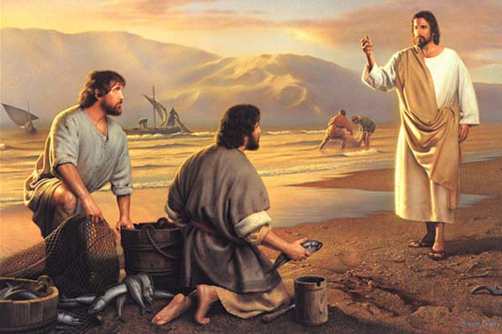
PRIJAVNICA:
Ime in priimek otroka:
___________________________________
Naslov:_____________________________ ___________________________________
Starost: _________
Razred, ki ga je otrok obiskoval:______
Telefon, na katerega ste dosegljivi
v času Oratorija (9.00 do 15.00):
_______________________________
Posebne opombe (alergije, bolezni, zdravila ...):
_______________________________
_______________________________
S podpisom starši svojega otroka zaupamo animatorjem:
__________________________
(podpis staršev)
___________________________
(kraj in datum)
KOMU JE ORATORIJ NAMENJEN? Vsem otrokom od 1. do vključno 7. razreda, učenci 8. razreda pa se bojo preizkusil v vlogi pripravnikov.
KAJ RABIM SABO? Dobro voljo, dobro voljo in dobro voljo!

